Seznam priporočenih knjig za branje
Vse knjige priporočamo v branje tudi staršem

Konc Lorenzuti, N.: Avtobus ob treh (družina, prijateljstvo, odraščanje, ljubezen)
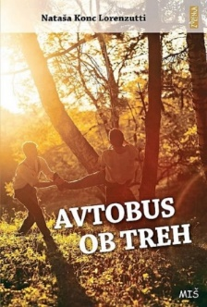

Konc Lorenzuti, N.: Gremo mi v tri krasne (brezna odvisnosti, ozdravitev, grajenje pristnih odnosov)
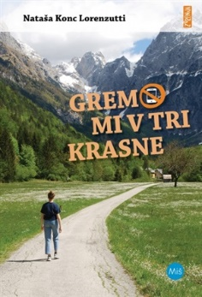

Palacio, R. J.: Čudo (odnos do drugačnosti, prijateljstvo, grajenje notranje moči)
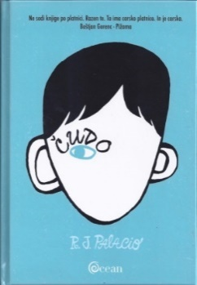

Palacio, R. J.: Julijanova zgodba (sovraštvo do drugačnosti, kaj je razlog za to)
Palacio, R.J.: Charlottina zgodba

Palacio, R.J.: Chrisova zgodba (prijateljstvo z drugačnim, spoznanje, pogum)
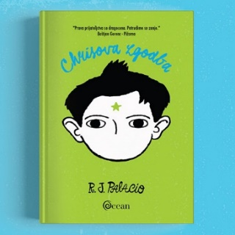

Glaser, M.: Ne dam se vam (pasti, ki jih nastavlja mladim tobačna industrija s svojimi izdelki in reklamami, tragične posledice)

Šinigoj, D.: Iskanje Eve (odnos med najstnikoma, odraščanje, moč mladosti)
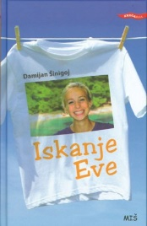

Janikovszky, E.: Pred ogledalom. Najstnikov monolog
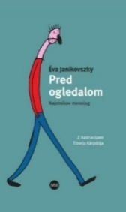

Gavalda, A.: 35 kil upanja (šola, odločanje za poklic, vloga pomembnih odraslih)
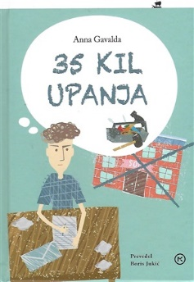

Santos, C.: Laž (moč branja knjig)

Moederndorfer, V.: Kit na plaži (družina, drugačnost, sramovanje, prijateljstvo). Igra v
Lutkovnem gledališču na spletu.

Gombač, Ž. X.: NK Svoboda (begunstvo, prijateljstvo, vzgoja)

Mastnak, T.: Alternativni ukrep (odraščanje, pomemben odnos z odraslimi)
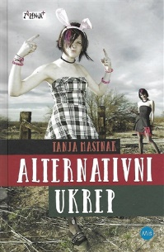

Ruth, T.: Naravnost za nosom (pomen in plačilo za pogum, če si upaš misliti s svojo
glavo, čeprav je to včasih težko)
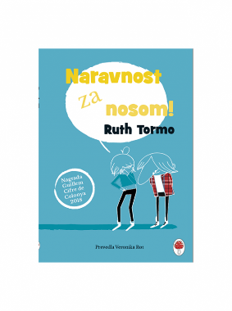
Mitrevski, I.: Volkulja Bela in čarobni gozd ( družbena kritika, upor, ekologija) strip
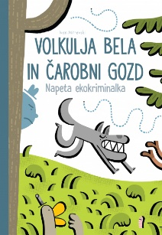

Palomas, A.: Sin (izguba, pomen iskrenega odnosa, zunanja pomoč) – ZA STARŠE
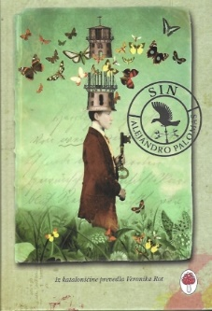

Spitzer, M.: Epidemija pametnih telefonov (poljudno strokovna) – ZA STARŠE
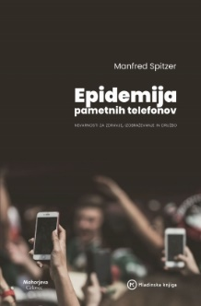
Slikanice:
Yamada, K.: Kaj storiš z idejo
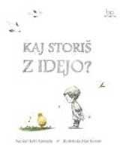

Yamada, K.: Kaj storiš s problemom
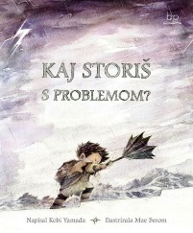

Yamada, K.: Kaj storiš s priložnostjo
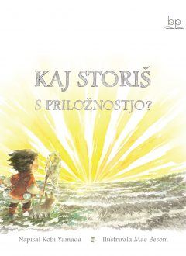

Kodrič, N.: Požar
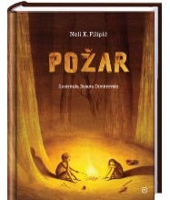

Mlakar, I.: Tu blizu živi deklica
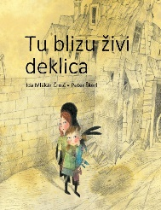

Berne, J.: Na žarku svetlobe. Zgodba o Albertu Einsteinu
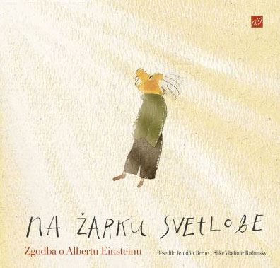
Končinski, T.: Zatipk in Flek
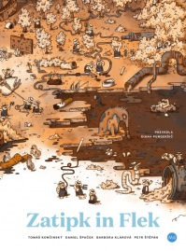

Peklar, A.: Ferdo veliki ptič
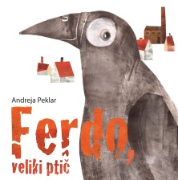

Kvartič, A.: Ugibanica

Peršolja, P.: Tata zmaj
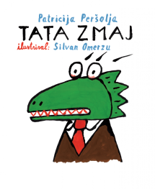
Isol: Kulturna izmenjava

Temple: Prostor na skali

Ludwig, T.: Nevidni fant

Kastelic, M.: Deček in hiša
